Miércoles
21
de junio

Cuarto de Primaria
Lengua Materna

¿Por qué leer a Francisco Hinojosa?

Aprendizaje esperado: recupera los datos relevantes sobre la vida de un autor en un texto y las relaciona con su obra.

Énfasis: escribe, revisa y publica un comentario para recomendar la obra del autor leído.

¿Qué vamos a aprender?

Escribirás, revisarás y publicarás un comentario para recomendar la obra de Francisco Hinojosa.

¿Qué hacemos?

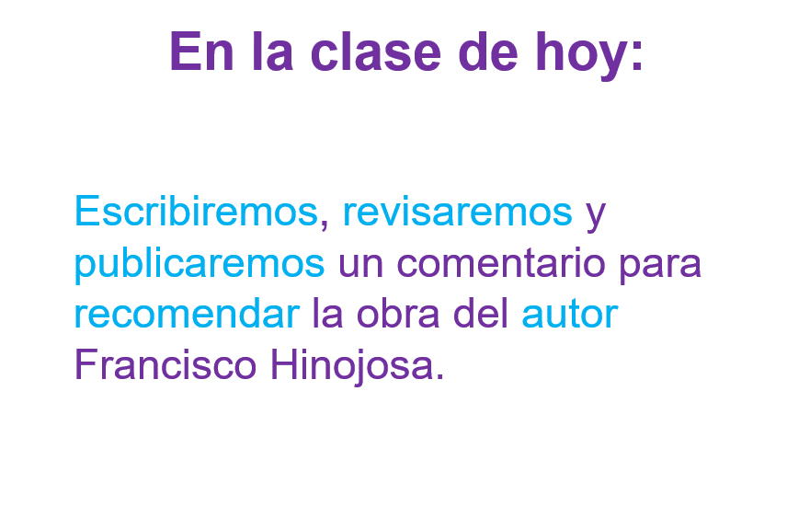

Puedes hacer lo mismo sobre el autor o la autora que hayas elegido, pon mucha atención para que observes como se realiza y puedas tomar este trabajo como modelo.

Si todos publican sobre un autor o autora que les guste, podrás conocer la obra de más artistas, hasta se podría tener una revista literaria.

Se tiene que hacer un recuento de lo que has visto sobre Francisco Hinojosa, para tener claro de que se puede hablar en esta recomendación.

Lo primero que se realizó fue leer su cuento “Cuando los ratones se daban la gran vida”. En ese cuento identificaste a los personajes, la trama, el desenlace y el escenario donde se desarrollaba la historia.

También se comparó ese cuento chiquitito con otro, un poco más extenso, que es el clásico de Francisco Hinojosa: “La peor señora del mundo”.

Analizaste las motivaciones de los personajes para tratar de comprender porque son como son y porque hacen lo que hacen, para saber porque los ratones se aprovechaban de los demás animales y porque la señora era tan mala con todos.

Se compararon las narraciones leídas para encontrar elementos comunes en los personajes, tramas, ambientes y en otras características. ¿Qué más recuerdas que se realizó?

Se recopilaron datos biográficos, para reconocer acontecimientos, situaciones o ideas que influyeron en las obras de Francisco Hinojosa.

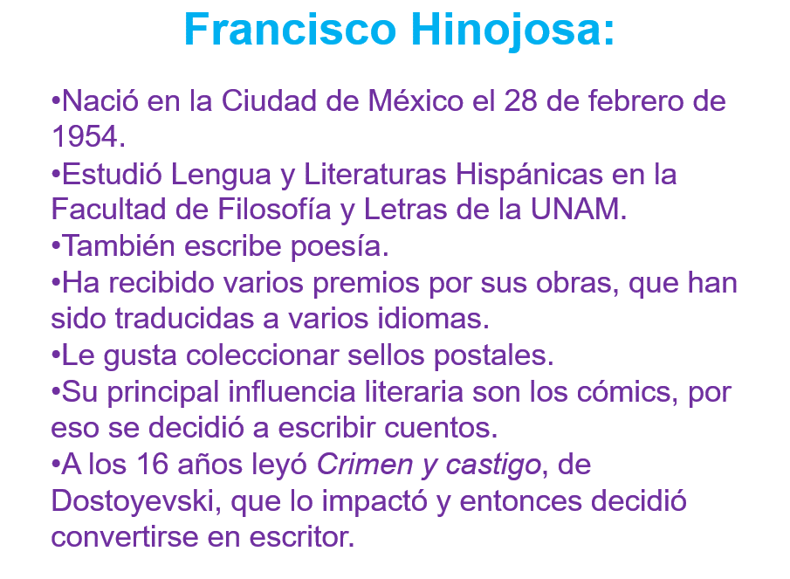

Observaste que la lectura de Dostoyevski fue definitiva en la vida de Francisco Hinojosa.

En la última sesión se relacionaron algunas experiencias y vivencias del escritor con sus obras. Observaste una entrevista muy interesante.

Conociste que sus personajes a veces son niños, por ejemplo, el personaje que reprobó en la primaria, por eso escribió ese cuento, porque él también reprobó cuando iba en la primaria, o como el cuento del doctor Funes, en el que hay un niño que usa un telescopio para ver lo que hacen los vecinos y entonces descubre a un señor que hace cochinadas, metiendo ratones y lagartijas a la licuadora.

Ese libro lo escribió porque le regaló un telescopio a su hijo, pero a su hijo no le importó el telescopio y se puso a usarlo para otras cosas y por eso se le ocurrió escribir el cuento.

Observaste como otras experiencias o incluso lecturas influyeron en sus obras.

Cómo puedes darte cuenta, ya se tiene bastante información para elaborar un pequeño texto, una breve reseña sobre Francisco Hinojosa y su obra para recomendar su lectura.

Si elegiste a otro escritor o escritora, ten a la mano la información que recopilaste, porque con eso es con lo que vas a trabajar.

Ahora, para darle estructura a este escrito, guíate con la información que aparece en la página 142 de tu libro de texto.

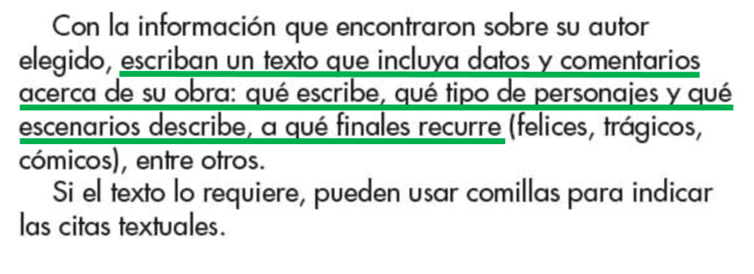
Fuente: https://libros.conaliteg.gob.mx/20/P4ESA.htm?#page/142

Un poco más abajo, en la misma página del libro, hay una guía que te servirá para estructurar el texto:

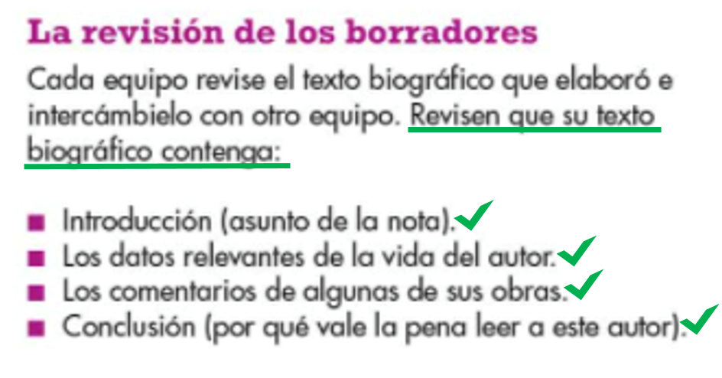
Fuente: https://libros.conaliteg.gob.mx/20/P4ESA.htm?#page/142

Aquí tienes ya la propuesta de una estructura básica con la que podrás orientarte.

Lo primero que se va a hacer es ponerle un título y a construir la introducción, en la que se dirá cuál es el asunto de la nota. El escrito se va a llamar:

“Recomendación de Francisco Hinojosa”

En la introducción se explicará que el asunto del escrito es, justamente recomendar a este autor.

Observa la siguiente propuesta.

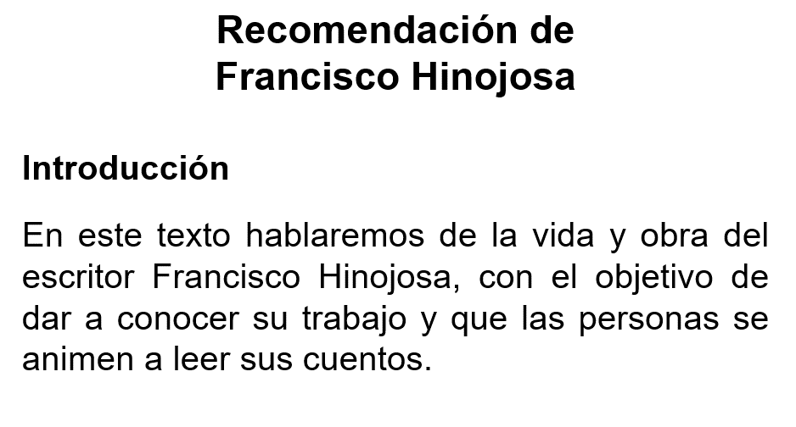

Se debe continuar con los datos relevantes de la vida del autor.

Aquí se ocuparán los datos que se recopilaron las sesiones anteriores, los que ya se refirieron hace un rato, de cuándo nació y dónde estudió y todo eso que ya se tiene en forma de lista.

Pero ahora se tendrá que escribir en el escrito, se podría hacer uso de signos de puntuación, como la coma y los puntos, también se usarán nexos para unir las ideas y formar un solo texto.

Sería algo más o menos así:

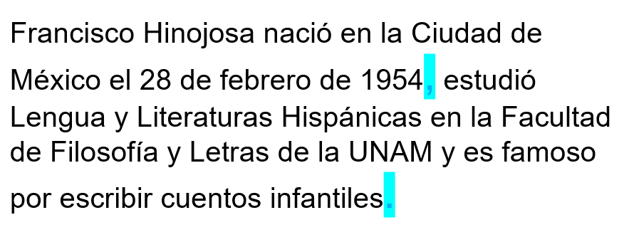

Ya está ahí su nacimiento, sus estudios y lo que escribe, se incorporarán los otros datos que ya se tienen. Sería algo así:

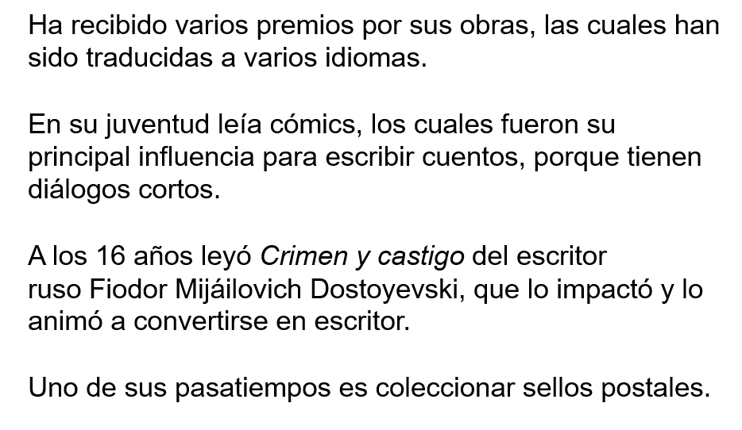

Aquí se le agregó el nombre completo de Dostoyevski y su nacionalidad, para que quien vaya a leer la recomendación tenga datos más completos.

¿Con qué se debe continuar?

Con los comentarios de algunas de sus obras, que leíste, en las sesiones de dos de sus obras:

“Cuando los ratones se daban la gran vida”
“La peor señora del mundo”

Se podría decir algo sobre ambas historias, sobre lo que tratan, sus personajes o también sobre lo que te hicieron sentir y pensar.

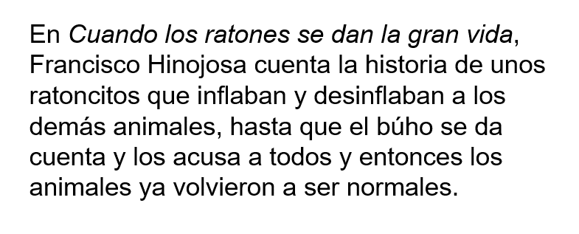

Aquí ya se está contando todo el cuento. No se deja nada a la imaginación, no hay que decirlo todo, más bien hay que decir sólo algunas cosas, para que, quien lea la reseña, tenga curiosidad de leer las obras de Francisco Hinojosa. Puede ser algo así:

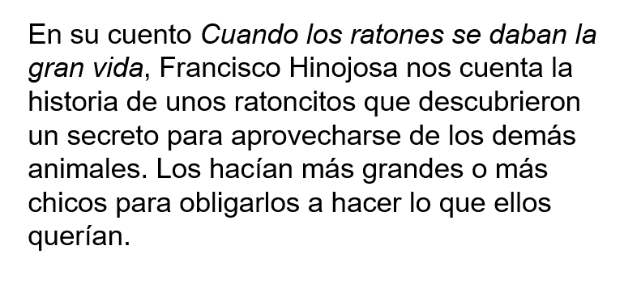

Así está mucho mejor, no se cuenta el final, pero se dan algunos datos que pueden producir la curiosidad del lector.

Lo siguiente:

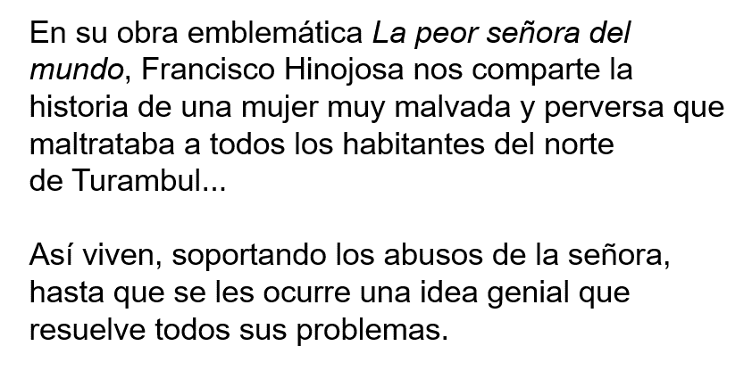

Se podría decir que la idea es del viejito, pero de esta manera, se le quitaría emoción a quien fuera a leer el cuento, porque ya estaría esperando a ver qué hace o que dice el viejito, en cambio, así como esta en la imagen anterior, el lector no sabría de quien es la idea genial.

Falta la conclusión. En esta parte ya se puede decir, porque se cree que leer a Francisco Hinojosa es algo que las demás personas deberían hacer. Quedaría así:

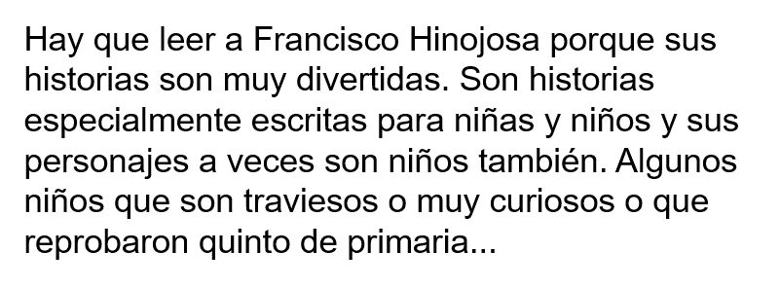

Aunque, se podría hablar con más detalle sobre las razones por las cuales recomendamos leer a este autor, para esto, observa un fragmento de la entrevista que estuviste revisando anteriormente.

Observarás que tiene un dato muy interesante sobre el porqué Francisco Hinojosa escribe para niñas y niños y porque él piensa que se trata de un público muy exigente. Inícialo en el minuto 13:20 y termínalo en el minuto 14:39

- Palabra de autor - Francisco Hinojosa.
https://www.youtube.com/watch?v=2kkS5pBW5iM&t=1470s

Menciona que, si una lectura no atrapa rápido a una niña o un niño, lo pierde, porque entonces la niña o el niño va a preferir hacer otra cosa, como: irse a jugar, ver la televisión, usar la computadora, lo que sea, menos leer ese libro.
Los adultos son diferentes, pueden comenzar una lectura y a lo mejor les parece que es un poco lenta o aburrida y puede ser que se den la oportunidad de avanzar un poco para ver si mejora, muchas veces sí mejora, pero con las niñas y los niños no sucede así. Si la lectura no les resulta interesante desde sus primeras palabras, prefieren dejarla y hacer otra cosa.

La habilidad y el talento de un autor de literatura infantil, está en saber atrapar la atención de las niñas y los niños desde el principio.

No todos los libros van a tener dibujitos, los que son para niños y niñas regularmente sí tienen ilustraciones, pero ya para un público mayor, no necesariamente.

Se puede agregar algo sobre esto que dijo Francisco Hinojosa a la conclusión, porque me parece una apreciación muy valiosa. Y queda así:

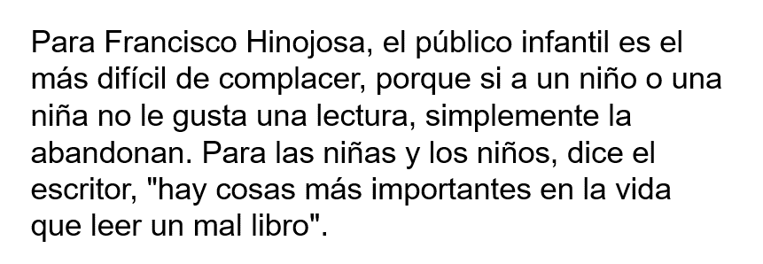

Se le puede agregar algo como esto, para darle cierre a la conclusión:

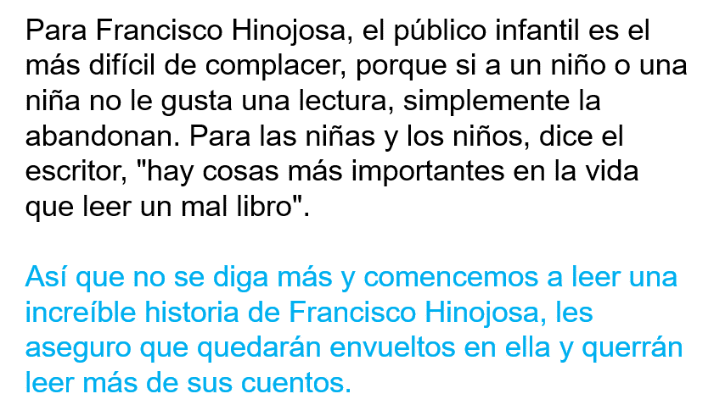

A continuación, observarás la versión final de esta recomendación literaria que se acaba de elaborar, se le hicieron unos pequeños ajustes y se le agregaron algunas ilustraciones.

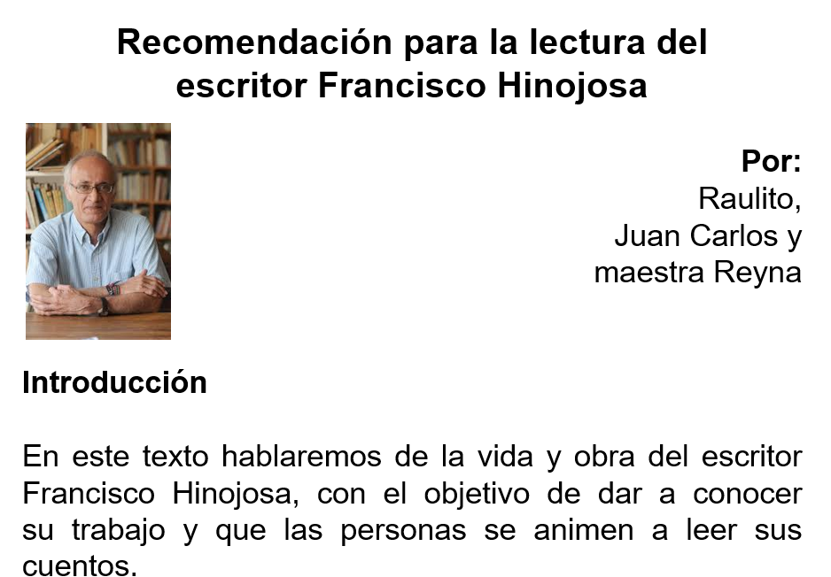

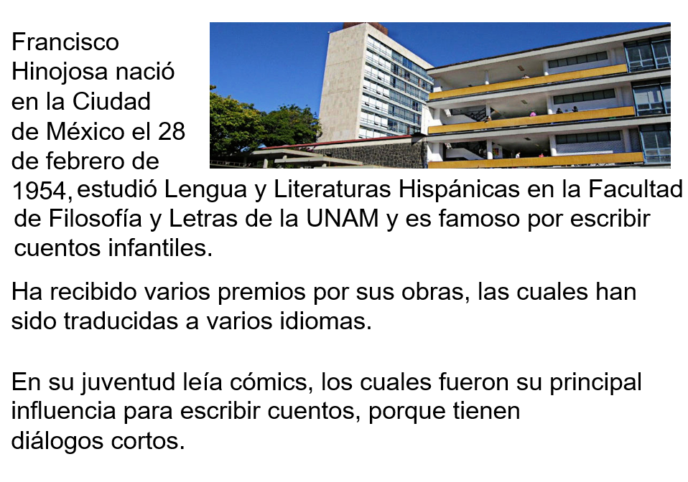

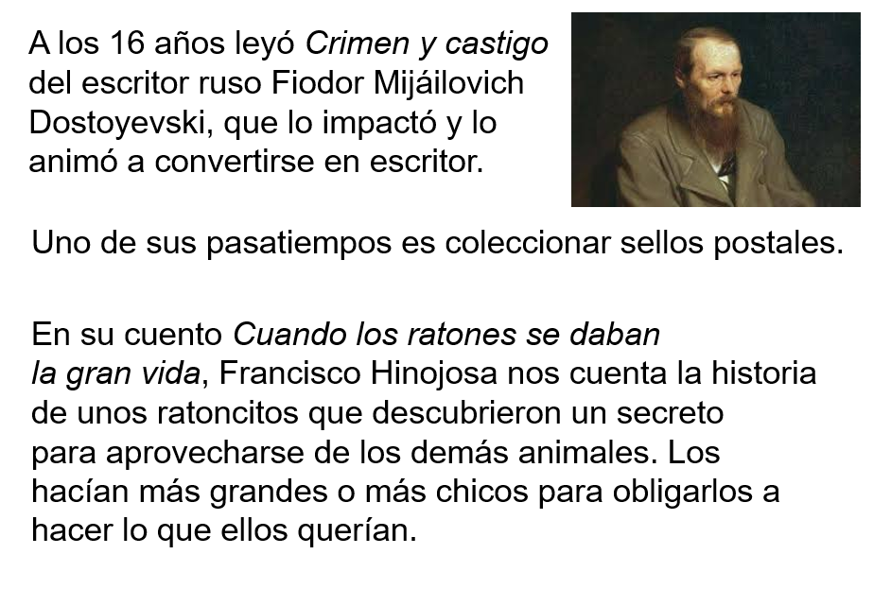

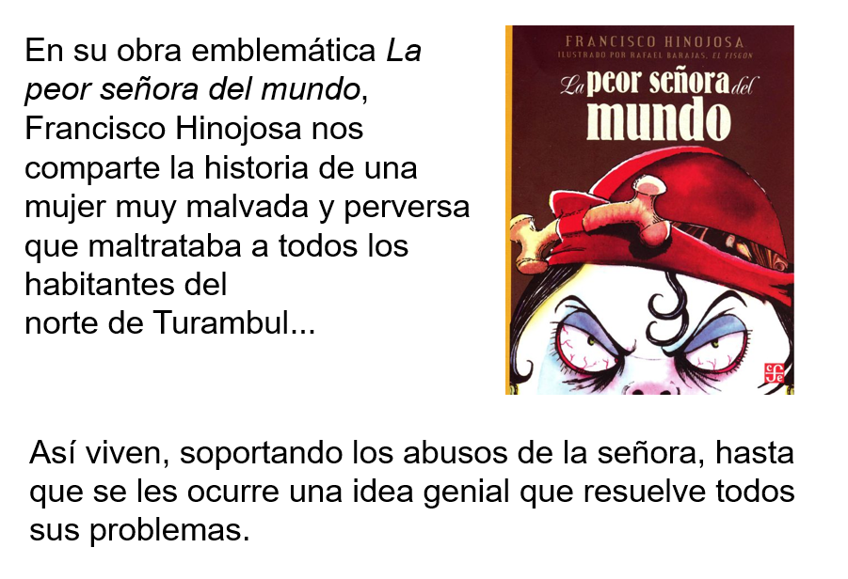

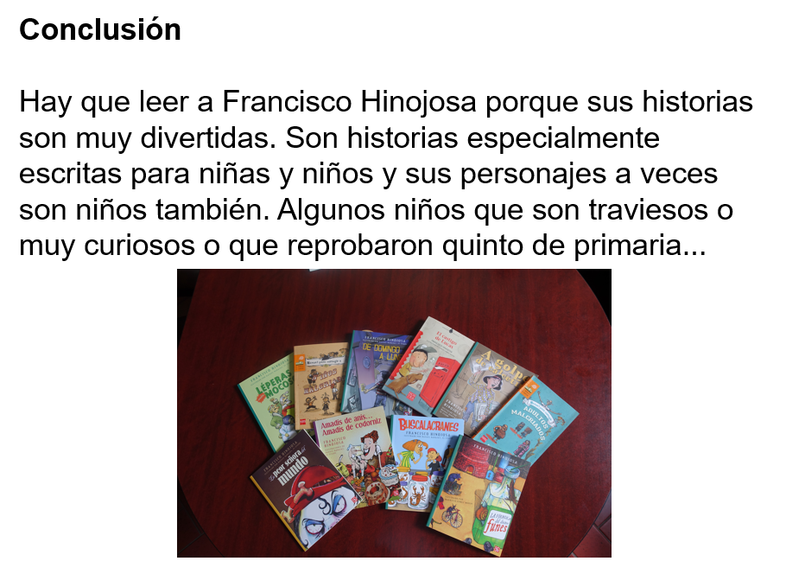

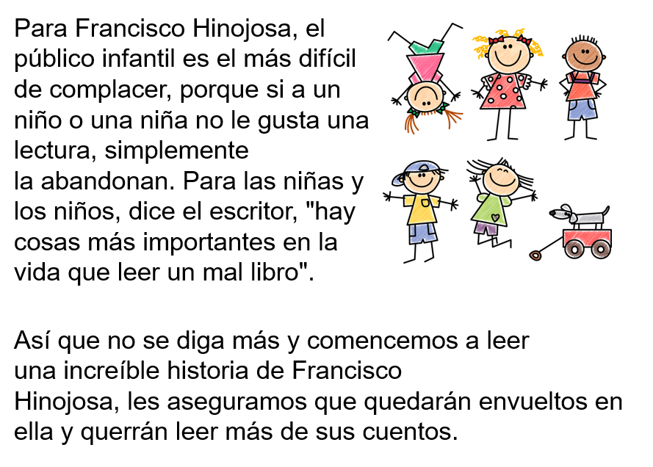

Todavía falta publicarlo, y para eso lo vas a mandar a todas las personas que quieras. Puedes imprimir tu propia recomendación y repartir copias o mandarla por correo o en algún formato digital ya que, por ahora, estas en aislamiento, a tus familiares, amigas, amigos, conocidos, compañeras y compañeros de la escuela y a tu maestra o maestro.
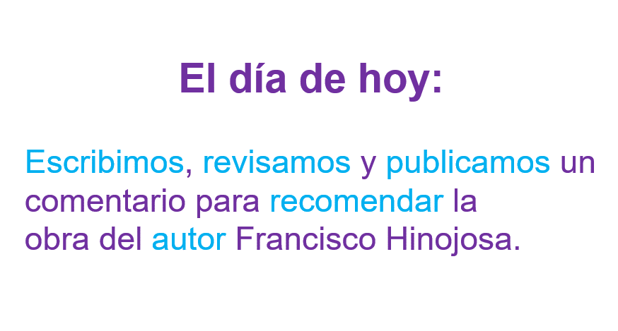

¡Buen trabajo!

Gracias por tu esfuerzo.

*Este material es elaborado por la Secretaría de Educación Pública y actualizado por la Subsecretaría de Educación Básica, a través de la Estrategia Aprende en Casa.

Para saber más:
Lecturas

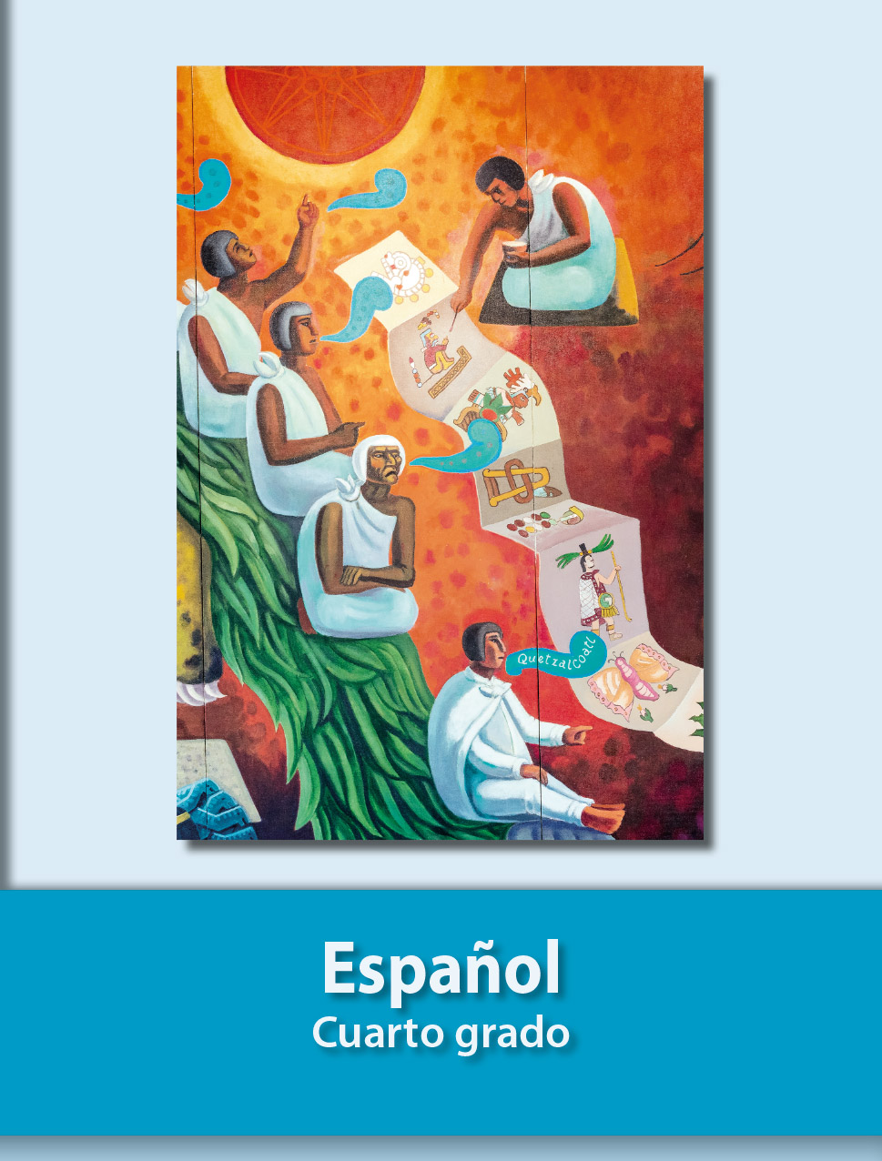
https://libros.conaliteg.gob.mx/20/P4ESA.htm

